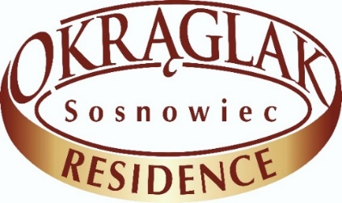
S-c ul. Narutowicza 59; tel. 32 263 20 18
okraglak@bizmir.pl ; www.bizmir.pl

Menu Chrzciny 130 zł/os.

Menu każdorazowo ustalane indywidualnie.
Menu można dowolnie modyfikować lub przynieść swoje do wyceny!

OBIAD :
Rosół na kurce z makaronem własnej produkcji z Kuchennych Rewolucji….: Pulpeciki z kaczki Puree z czarnego ziemniaka Sałatka w sosie winegret.

Udko pieczone lub rolada wieprzowa w sosie
Ziemniaki i kluski śląskie
Surówka z kapusty czerwonej
Surówka z kapusty białej

Kawy – świeżo zmielona z ekspresu wysokociśnieniowego, czarna, biała, espresso, latte, rozpuszczalna, „po turecku-sypana“, herbaty ( czarne i owocowe ) – bufet bez ograniczeń

ZIMNA PŁYTA:

Półmisek mięs własnego wyrobu np.: schab biały, schab z kiełbasą, karczek pieczony
Półmisek serów: ser gouda, ser wędzony, ser salami, sery pleśniowe
Półmisek wędlin: szynka wiejska, polędwica sopocka, salami, baleron
Tymbaliki drobiowe
Śledzie w oleju
Jajka w sosie tatarskim
Grzybki marynowane, papryczka, ogóreczki
Sałatka warzywna
Pieczywo, masło

KOLACJA DO WYBORU:

Kotlet schabowy panierowany lub sznycel z drobiu
Frytki lub ziemniaki pieczone
Surówka z kapusty pekińskiej lub surówka z marchwi

Zapraszamy !

